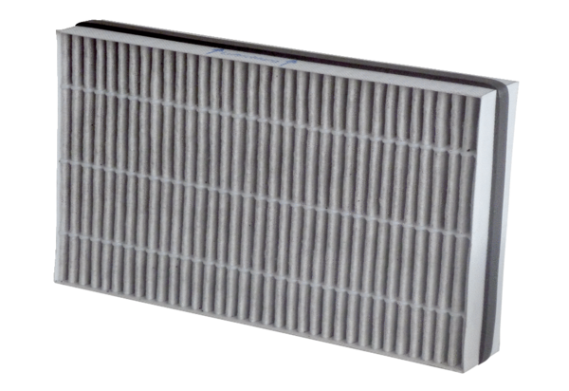Zračni filtar, zamjena WSF-AKF 300Jedinica za pakiranje: 1 komAsortiman: K
Broj artikla: 0093.1328Proizvođač: MAICO

